2.5.3

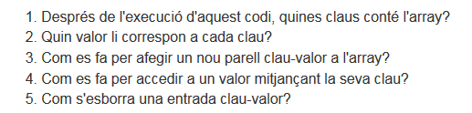

- Alibaba y Harry Potter

- Alibaba(y los quarenta ladrones) y Harry Potter(y el cáliz de fuego)

- $m["Aníbal"] = "El caníbal";

- print( $m["Alibaba"]); con esto solo printamos el valor de la clave Alibaba

- unset( $m["Harry Potter"]);

